Metalowa lampa wisząca - modny element aranżacji
Jeśli szukasz lampy do swoich wnętrz sprawdź dlaczego metalowa lampa wisząca to naszym zdaniem najlepszy wybór.

Metalowa lampa wisząca - uniwersalna lampa do wielu wnętrz
W naszym artykule prezentujemy uniwersalne rozwiązanie dla domu w kategorii oświetlenia. Jeśli szukasz idealnej lampy do salonu czy kuchni - przeczytaj!
Lampa - jak wybrać odpowiedni produkt?
Na rynku istnieje tak dużo produktów, że czasem ciężko wybrać, te które chcemy wprowadzić do aranżacji, któregoś zewnętrz, które aktualnie remontujemy bądź też przearanżowujemy. Dlatego postanowiliśmy zaproponować wam jeden z produktów, który jest na tyle uniwersalny, że odnajdzie się w wielu wnętrzach w waszym domu czy też w mieszkaniu. Jest to metalowa lampa wisząca, która w sklepie internetowym Imin Design dostępna jest w wielu zestawieniach kolorystycznych

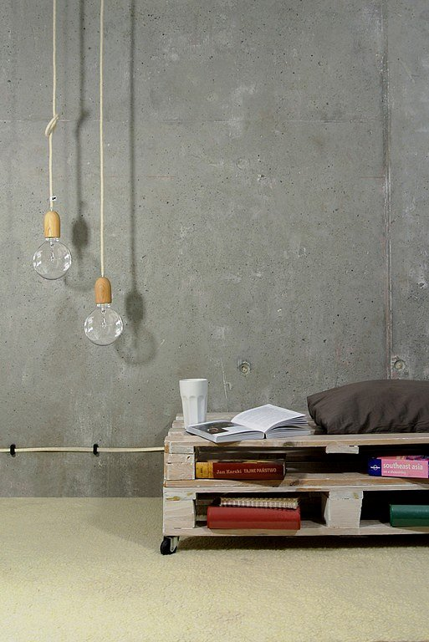

Metalowa lampa wisząca od Imin Design
Wydawać by się mogło że metalowa lampa wisząca pasować będzie jedynie do nowoczesnych wnętrz. Niemniej jednak producent Imin Design proponuje także lampy skandynawskie, które stworzone są z wełnianych kabli w oplocie w kolorze beżowym. Ten produkt będzie doskonały do wnętrz rustykalnych oraz skandynawskich. Dodatkowo w katalogu produktowym znajdziemy także metalową lampe wiszącą, w której zarówno obsadka jak i kabel wykonane są w kolorach czerni, khaki, brązie - te lampy sprawdzą się we wnętrzach, gdzie dominuje drewno czy beton. Co wiecej, Imin design udostępnia dla swoich klientów kreator lamp, gdzie możesz samodzielnie stworzyć oświetlenie, które w stu procentach spełni Twoje oczekiwania!

